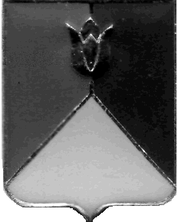
ФИНАНСОВОЕ УПРАВЛЕНИЕ
АДМИНИСТРАЦИИ КУНАШАКСКОГО МУНИЦИПАЛЬНОГО ОКРУГА
ЧЕЛЯБИНСКОЙ ОБЛАСТИ
456730, с. Кунашак, ул. Ленина, 103 Тел./факс (35148) 2-01-32 E-mail: kunfu@chel.surnet.ru

« 07 » апреля 2026 г. № 85

О Порядке исполнения

бюджета Кунашакского

муниципального округа по

расходам и источникам

финансирования дефицита
бюджета округа

В соответствии со статьей 219 Бюджетного кодекса Российской Федерации, Положением «О бюджетном процессе в Кунашакском муниципальном округе», утвержденным решением Собрания депутатов Кунашакского муниципального округа Челябинской области от 07.11.2025 года № 50

ПРИКАЗЫВАЮ:

1.Утвердить прилагаемый Порядок исполнения бюджета Кунашакского муниципального округа по расходам и источникам финансирования дефицита.

2.Признать утратившим силу Приказ Финансового управления администрации Кунашакского муниципального района от 27.04.2020 года № 47-П «О Порядке исполнения бюджета по расходам и источникам финансирования дефицита местного бюджета».

3. Настоящий приказ вступает в силу с 01 января 2026 года.

4.Организацию исполнения настоящего приказа возложить на начальника отдела АЦК Финансового управления администрации Кунашакского муниципального округа.

Заместитель Главы муниципального
округа по финансовым вопросам –
Руководитель Финансового управления: В.Р. Юсупова

УТВЕРЖДЕН
Приказом Финансового управления
администрации Кунашакского
муниципального округа
от «07» апреля 2026г. № 85

ПОРЯДОК
ИСПОЛНЕНИЯ БЮДЖЕТА КУНАШАКСКОГО МУНИЦИПАЛЬНОГО ОКРУГА ПО РАСХОДАМ И ИСТОЧНИКАМ ФИНАНСИРОВАНИЯ ДЕФИЦИТА БЮДЖЕТА ОКРУГА

I. Общие положения

1.1.Настоящий Порядок исполнения бюджета Кунашакского муниципального округа по расходам и источникам финансирования дефицита бюджета округа (далее именуется - Порядок) разработан в соответствии с Бюджетным кодексом Российской Федерации, Положением «О бюджетном процессе в Кунашакском муниципальном округе», утвержденным решением Собрания депутатов Кунашакского муниципального округа № 50 от 07.11.2025г., в целях организации исполнения бюджета округа по расходам и источникам финансирования дефицита бюджета округа и определяет порядок принятия и постановки на учет бюджетных и денежные обязательств, порядок подтверждения денежных обязательств, порядок санкционирования оплаты денежных обязательств, порядок подтверждения исполнения денежных обязательств, выплат по источникам финансирования дефицита бюджета.
1.2.Исполнение бюджета округа по источникам финансирования дефицита бюджета округа осуществляется главными администраторами (администраторами) источников финансирования дефицита бюджета округа в соответствии со сводной бюджетной росписью (бюджетной росписью) бюджета округа, за исключением операций по управлению остатками средств на едином счете бюджета, путем проведения кассовых выплат из бюджета округа.
1.3. Операции по исполнению бюджета по источникам финансирования дефицита бюджета округа отражаются на лицевом счете администратора источников.

II. Принятие и постановка на учет бюджетных и

денежных обязательств.

2.1.Получатели средств бюджета округа (далее именуются – получатели средств) принимают бюджетные обязательства в пределах доведенных до них в текущем финансовом году по кодам классификации расходов бюджета округа лимитов бюджетных обязательств, за исключением публичных нормативных обязательств.

Публичные нормативные обязательства получатели средств принимают в соответствии с соответствующим законом, иным нормативным правовым актом.

Принятие бюджетных обязательств получателями средств осуществляется путем заключения муниципальных контрактов, иных договоров с физическими и юридическими лицами, индивидуальными предпринимателями или в соответствии с законом, иным правовым актом, соглашением.

Получатель средств принимает новые бюджетные обязательства в объеме, не превышающем разницы между доведенными до него соответствующими лимитами бюджетных обязательств и принятыми, но неисполненными бюджетными обязательствами

2.2.Постановка на учет бюджетных и денежных обязательств осуществляется Финансовым управлением администрации Кунашакского муниципального округа Челябинской области (далее именуется – Финансовое управление) с использованием автоматизированной системы «АЦК-Финансы» в электронном виде.

2.3. Учету подлежат принимаемые получателями средств бюджетные обязательства, возникающие на основании следующих документов-оснований :

а)муниципального контракта (договора) на поставку товаров, выполнение работ, оказание услуг для государственных нужд, сведения о котором подлежат включению в определенный законодательством РФ о контрактной системе в сфере закупок товаров, работ, услуг для обеспечения государственных и муниципальных нужд реестр контрактов или реестр контрактов, содержащий сведения, составляющие государственную тайну;

б)муниципального контракта (договора) на поставку товаров, выполнение работ, оказание услуг, сведения о котором не подлежат включению в определенный законодательством РФ о контрактной системе в сфере закупок товаров, работ, услуг для обеспечения государственных и муниципальных нужд реестр контрактов или реестр контрактов, содержащий сведения, составляющие государственную тайну;

в)договора (соглашения) на оказание услуг, выполнение работ, заключенного получателем средств бюджета округа с физическим лицом, не являющимся индивидуальным предпринимателем;

г)иного документа, связанного с закупкой товаров, работ, услуг.

2.4. Сведения о принятом бюджетном обязательстве, возникшем на основании документов-оснований, предусмотренных в абзацах «а», «б», «в», «г» подпункта 2.3., получатели средств представляют в виде электронного документа «Договор» с приложением электронной копии документа, указанного в абзацах «б», «в», «г», «д», «е» подпункте 2.3. настоящего Порядка, созданного посредством сканирования, подписанных электронной подписью.

Электронные копии муниципального контракта (договора) на поставку товаров, выполнение работ, оказание услуг, сведения о котором подлежат включению в определенный законодательством Российской Федерации о контрактной системе в сфере закупок товаров, работ, услуг для обеспечения государственных и муниципальных нужд реестр контрактов, содержащий сведения, составляющие государственную тайну, не представляются.

2.5.Регистрация принятых получателями средств бюджетных обязательств осуществляется путем создания и обработки электронного документа «Бюджетное обязательство» на основании созданного и обработанного до статуса «Принят» электронного документа «Договор».

Учетный номер бюджетного обязательства присваивается Финансовым управлением в пределах текущего финансового года.

Учетный номер бюджетного обязательства является уникальным и не подлежит изменению, в том числе при изменении отдельных реквизитов бюджетного обязательства.

2.6.Бюджетные обязательства, не исполненные в текущем финансовом году или принятые на срок, превышающий пределы текущего финансового года, подлежат первоочередному учету в очередном финансовом году за счет лимитов бюджетных обязательств очередного финансового года в срок до 1 февраля.

2.7.Внесение изменений в поставленное на учет бюджетное обязательство осуществляется при выполнении действия «Перерегистрировать» в электронном документе «Договор» с обязательным указанием причин внесения изменений в поле «Причина изменения» на вкладке «Дополнительная информация».

Внесение изменений в поставленное на учет бюджетное обязательство допускается по следующим основаниям:

1)определение поставщика (подрядчика, исполнителя);

2)изменение условий (цена контракта, сроки поставки (оказания услуг, выполнения работ) и иное) заключенных муниципальных контрактов (договоров, соглашений) на поставку товаров, оказание услуг, выполнение работ;

3)расторжение муниципального контракта (договора) в случаях, установленных действующим законодательством;

4)реорганизация или ликвидация получателя средств бюджета округа;

5)корректировка поставленного на учет бюджетного обязательства в части уточнения типа договора, кодов бюджетной классификации расходов бюджета округа.

В случае внесения изменений в поставленное на учет бюджетное обязательство без внесения изменений в документ-основание, документ-основание в Финансовое управление повторно не представляется.

2.8.В случае уменьшения получателю средств ранее доведенных лимитов бюджетных обязательств, приводящего к невозможности исполнения бюджетных обязательств, вытекающих из заключенных им муниципальных контрактов, иных договоров, получатель средств:

обеспечивает согласование в соответствии с законодательством Российской Федерации о контрактной системе в сфере закупок товаров, работ, услуг для обеспечения государственных и муниципальных нужд существенных условий муниципальных контрактов, в том числе по цене и (или) срокам их исполнения и (или) количеству (объему) товара (работы, услуги), иных договоров; осуществляет перерегистрацию бюджетного обязательства через электронный документ «Договор» с уточнением в нем необходимых полей и прикреплением сканированной копии документов, подтверждающих уточнение такой информации.

2.9. Если коды бюджетной классификации расходов бюджета округа, по которым бюджетное обязательство было поставлено на учет в отчетном финансовом году, в текущем финансовом году не применяются, то перерегистрация бюджетного обязательства осуществляется по кодам бюджетной классификации расходов бюджета округа, применяемым в текущем финансовом году.

2.10.При реорганизации или ликвидации получателя средств неисполненные бюджетные обязательства должны быть урегулированы правопреемником или главным распорядителем средств бюджета округа в соответствии с действующим законодательством и подлежат перерегистрации на сумму исполнения по соответствующему муниципальному контракту (договору) с уточнением необходимых полей и прикреплением сканированной копии документов, подтверждающих уточнение такой информации.

2.11.Получатели средств несут ответственность за полноту, достоверность и своевременность представляемых в Финансовое управление электронных документов «Договор» или «Заявка на закупку продукции» и содержащейся в них информации.

2.12.При постановке на учет бюджетного обязательства и внесении изменений в поставленное на учет бюджетное обязательство Финансовым управлением осуществляется проверка в течение трех рабочих дней на:

1)непревышение бюджетных обязательств над соответствующими лимитами бюджетных обязательств, доведенными до получателя средств;

2)соответствие информации о бюджетном обязательстве коду классификации расходов бюджетов;

3)соответствие сведений о муниципальном контракте (договоре) в реестре контрактов, представленных в форме электронной копии бумажного документа, созданного посредством сканирования, прикрепленного в электронном документе «Договор», и сведений о принятом бюджетном обязательстве получателя средств по муниципальному контракту (договору) условиям данного муниципального контракта (договора);

4)соответствие информации, содержащейся в прикрепленных документах, и информации в электронном документе «Договор».

2.13.В случае установления несоответствий, указанных в подпункте 2.12. настоящего Порядка, электронный документ «Договор» переводится на статус «Отказан» с указанием причины отказа.

2.14. Денежное обязательство принимается Финансовым управлением на учет в момент поступления документов для оплаты денежного обязательства, представляемых получателями средств в соответствии с настоящим Порядком для санкционирования оплаты денежных обязательств.

2.16. Постановка на учет денежного обязательства осуществляется на основании электронного документа «Заявка на оплату расходов», сформированного в автоматизированной системе «АЦК-Финансы» и переведенного до статуса «Обработка завершена»;

Учетным номером денежного обязательства является номер электронного документа «Заявка на оплату расходов».

III. Подтверждение денежных обязательств

3.1. Получатели средств подтверждают обязанность оплатить за счет средств бюджета округа денежные обязательства на основании распоряжения о совершении казначейских платежей в виде заявки на оплату расходов согласно приложению к настоящему Порядку, распоряжения о перечислении денежных средств на банковские карты «Мир» физических лиц по форме (реквизитам), установленным Порядком казначейского обслуживания, утвержденным приказом Федерального казначейства от 14.05.2020 № 21н (далее именуются — при совместном упоминании Заявка) и иных документов, необходимых для санкционирования их оплаты.
3.2 Подтверждение денежных обязательств (за исключением денежных обязательств по публичным нормативным обязательствам) осуществляется в пределах, доведенных до получателей средств лимитов бюджетных обязательств.
3.3.Подтверждение денежных обязательств по публичным нормативным обязательствам осуществляется в пределах, доведенных до получателей средств бюджетных ассигнований.

IV. Санкционирование оплаты денежных обязательств

4.1.Санкционирование оплаты денежных обязательств получателей средств и администраторов источников осуществляется Финансовым управлением в соответствии с настоящим Порядком.
4.2.Для оплаты денежных обязательств получатели средств представляют в Финансовое управление Заявку.
При наличии электронного документооборота с применением электронной подписи на основании соглашения об обмене электронными документами, заключенного между получателем средств (администратором источников) и Финансовым управлением (далее именуется электронный документооборот), Заявка представляется в электронном виде.
Заявка на оплату расходов при отсутствии электронного документооборота представляется на бумажном носителе в двух экземплярах с одновременным представлением в электронном виде.
Первый экземпляр Заявки на оплату расходов на бумажном носителе оформляется подписями и оттиском печати получателя средств, имеющимися в карточке с образцами подписей и оттиска печати (далее именуется — карточка).
4.3. Заявка должна содержать следующие реквизиты и показатели:
1)номер лицевого счета соответствующего получателя средств;
2)код классификации расходов бюджета округа, по которому необходимо произвести расход (перечисление);
3) сумму расхода (перечисления) в валюте Российской Федерации;
4)сумму налога на добавленную стоимость (при наличии);
5)наименование, банковские реквизиты, идентификационный номер налогоплательщика (ИНН) и код причины постановки на учет (КПП) получателя денежных средств по Заявке;
6)данные для осуществления налоговых и иных обязательных платежей в бюджеты бюджетной системы Российской Федерации (при необходимости);
7)реквизиты (номер, дата) и предмет договора (муниципального контракта, соглашения) или муниципального правового акта о предоставлении субсидии:
а)муниципального контракта (договора) на поставку товаров, выполнение работ, оказание услуг для муниципальных нужд, договора, заключенного в связи с предоставлением бюджетных инвестиций юридическому лицу, не являющемуся муниципальным учреждением и муниципальным унитарным предприятием (далее именуется — муниципальный контракт);
б) договора аренды;
в)соглашения о предоставлении субсидии муниципальному бюджетному или муниципальному автономному учреждению, иному юридическому лицу или индивидуальному предпринимателю, или физическому лицу — производителю товаров, работ, услуг (далее именуется субсидия юридическому лицу), заключенного в соответствии с бюджетным законодательством Российской Федерации;
г)муниципального правового акта, предусматривающего предоставление субсидии юридическому лицу, если порядком (правилами) предоставления указанной субсидии не предусмотрено заключение соглашения;
8)реквизиты (тип, номер, дата) документа, подтверждающего возникновение денежного обязательства при поставке товаров (накладная или акт приема-передачи или универсальный передаточный документ или иные документы, подтверждающие возникновение денежных обязательств при поставке товаров), выполнении работ (акт выполненных работ или иные документы, подтверждающие возникновение денежных обязательств при выполнении работ), оказании услуг (акт оказанных услуг или счет или универсальный передаточный документ или счет-фактура или иные документы, подтверждающие возникновение денежных обязательств при оказании услуг), номер и дата исполнительного документа (исполнительный лист, судебный приказ), направленного для исполнения в соответствии с требованиями главы 24.1 Бюджетного кодекса Российской Федерации;
9)назначение платежа, исходя из предмета муниципального контракта или договора и (или) документа, подтверждающего возникновение денежного обязательства;
10) уникальный номер реестровой записи муниципального контракта (договора), идентификатор документа о приемке поставленного товара, выполненной работы (ее результатов), оказанных услуг или идентификатор этапа исполнения контракта (в случае авансового платежа) (далее именуются соответственно — идентификатор документа о приемке, идентификатор этапа) и код вида реестра — «02» в случае санкционирования расходов, возникающих при оплате муниципальных контрактов (договоров), подлежащих включению в определенный законодательством Российской Федерации о контрактной системе в сфере закупок товаров, работ, услуг для обеспечения государственных и муниципальных нужд реестр контрактов, заключенных заказчиками (далее именуется — реестр контрактов);
11)номер учтенного бюджетного обязательства по закупкам товаров, работ, услуг для обеспечения муниципальных нужд или договору аренды.
Требования подпунктов 7,8, 9, 10 настоящего пункта не применяются в отношении Заявок:
на получение денежных средств, перечисляемых на банковские карты или на счета Управления Федерального казначейства по Челябинской области, открытых для получения наличных денежных средств; при оплате по договору на выполнение работ, оказание услуг, заключенному получателем средств с физическим лицом, не являющимся индивидуальным предпринимателем;
12)номер банковской карты, код вида выплат (для распоряжения о перечислении денежных средств на банковские карты «Мир» физических лиц);
13)идентификатор муниципального контракта, договора, соглашения при казначейском сопровождении средств.
4.4. В Заявке при оплате товаров, выполнении работ, оказании услуг, в случаях, когда заключение муниципального контракта законодательством Российской Федерации не предусмотрено, реквизиты муниципального контракта не указываются.
В Заявке при оплате по муниципальному контракту или договору аренды, в которых предусмотрены авансовые платежи, указываются реквизиты документов, подтверждающих возникновение денежных обязательств, в соответствии с условиями муниципального контракта или договора аренды.
В случае если в Заявке на предоставление единовременной выплаты по расходам на предоставление мер социальной поддержки призванным на военную службу по мобилизации и иным участникам специальной военной операции, а также членам их семей и на финансовое обеспечение мероприятий, связанных с проведением мобилизации, в назначении платежа не указаны полные фамилии, имена и отчества получателей единовременной выплаты, то вместе с Заявкой представляется реестр, содержащий полные фамилии, имена и отчества получателей единовременной выплаты.
4.5. Заявка действительна в течение трех рабочих дней с момента ее оформления в электронном виде. Если в течение указанного периода Заявка не представлена на бумажном носителе или в электронном виде с применением электронной подписи она подлежит отказу Финансовым управлением.
4.6.В случае если дата, указанная в Заявке на бумажном носителе, не соответствует дате ее фактического представления, уполномоченный работник Финансового управления вправе потребовать от представителя получателя средств указать дату ее фактического представления, заверенную подписью представителя.
4.7.Для подтверждения возникновения денежного обязательства получатель средств представляет в Финансовое управление вместе с Заявкой муниципальный контракт или договор аренды и (или) документ, подтверждающий возникновение денежного обязательства в соответствии с абзацем 8 подпункта 4.3. настоящего Порядка (далее именуются — документы-основания).
Документ-основание, подтверждающий возникновение денежного обязательства, содержащий сведения, составляющие государственную тайну, получателем средств не представляется.
В случае указанном в абзаце втором настоящего пункта получатель средств представляет Заявку и информацию, в которой содержатся сведения о номере и дате соответствующей Заявки, реквизитах соответствующего документа-основания, указанного в абзаце 8 подпункта 2.3.настоящего Порядка. Кроме того, в информации указывается, что документы, подтверждающие возникновение денежного обязательства, не представляются по причине наличия в них сведений, составляющих государственную тайну. Информация подписывается лицом с правом первой подписи, включенным в карточку, предоставленную получателем средств в Финансовое управление.
Получатель средств при наличии электронного документооборота представляет в Финансовое управление документы-основания в форме электронной копии бумажного документа, созданного посредством сканирования, или копии электронного документа, подтвержденных электронной подписью уполномоченного лица получателя средств.
При отсутствии электронного документооборота получатель средств представляет в Финансовое управление документы-основания на бумажном носителе.
Получатель средств несет ответственность за достоверность, представленных в Финансовое управление документов-оснований.
Документы-основания, в том числе их электронные копии не подлежат хранению в Финансовом управлении, в случае представления их на бумажном носителе возвращаются получателю средств после санкционирования оплаты денежных обязательств.
4.8.Требования о предоставлении документов-оснований, установленные пунктом 4.7 настоящего Порядка, не распространяются на санкционирование оплаты денежных обязательств, связанных с:
обеспечением выполнения функций казенных учреждений и органов местного самоуправления (за исключением денежных обязательств по поставке товаров, выполнению работ, оказанию услуг, аренде); социальными выплатами населению; предоставлением бюджетных инвестиций юридическим лицам, не являющимся муниципальными учреждениями и муниципальными унитарными предприятиями; предоставлением субсидий юридическим лицам; обслуживанием муниципального долга; исполнением судебных актов по искам к Кунашакскому муниципальному округу о возмещении вреда, причиненного гражданину или юридическому лицу в результате незаконных действий (бездействия) органов местного самоуправления Кунашакского муниципального округа либо должностных лиц этих органов.
Для оплаты указанных денежных обязательств получатели средств представляют в Финансовое управление реестр Заявок на бумажном носителе в двух экземплярах, оформленных подписями и оттиском печати получателя средств, имеющимися в карточке, с одновременным представлением Заявок в электронном виде.
4.9. Финансовое управление не позднее рабочего дня, следующего за днем представления получателем средств Заявки, проверяет Заявку на соответствие:
1)установленной форме;
2)подписей и оттиска печати на Заявке, представленной на бумажном носителе имеющимся образцам, представленным получателем средств, в карточке;
3) оформления Заявки требованиям, предусмотренным в подпункте 4.3 настоящего Порядка.
4.10. При санкционировании оплаты денежных обязательств по расходам (за исключением расходов по публичным нормативным обязательствам) осуществляется проверка Заявки по следующим направлениям:
1) непревышение сумм в Заявке остатков соответствующих лимитов бюджетных обязательств и предельных объемов финансирования, учтенных на лицевом счете получателя средств, бюджетных (денежных) обязательств;
2) указанные в Заявке коды видов расходов бюджетов и коды классификации операций сектора государственного управления (далее именуется — КОСГУ) соответствуют текстовому назначению платежа и являются действующими на момент представления Заявки;
3) непревышение указанного в Заявке авансового платежа предельному размеру авансового платежа, установленному нормативными правовыми актами Российской Федерации и Челябинской области, а также муниципальными правовыми актами Кунашакского муниципального округа;
4) соответствие указанных в Заявке реквизитов документов-оснований реквизитам представленных к Заявке документов-оснований;
5) соответствие содержания операции исходя из представленных документов-оснований содержанию текста назначения платежа, указанного в Заявке;
6)соответствие уникального номера реестровой записи муниципального контракта (договора) в реестре контрактов;
7)соответствие уникального номера реестровой записи муниципального контракта (договора), идентификатора документа о приемке (идентификатора этапа в случае выплаты авансового платежа), указанных в Заявке, уникальному номеру реестровой записи муниципального контракта (договора) идентификатору документа о приемке (идентификатору этапа в случае выплаты авансового платежа), указанных в реестре контрактов.
Требования подпунктов 3 - 5 настоящего пункта не применяются в отношении Заявок:
на получение денежных средств, перечисляемых на банковские карты или на счета Управления Федерального казначейства по Челябинской области, открытые для получения наличных денежных средств; при оплате по договору на выполнение работ, оказание услуг, заключенному получателем средств с физическим лицом, не являющимся индивидуальным предпринимателем.
4.11. При санкционировании оплаты денежных обязательств по расходам по публичным нормативным обязательствам осуществляется проверка Заявки по следующим направлениям:
1) указанные в Заявке коды видов расходов бюджетов и коды КОСГУ соответствуют текстовому назначению платежа и являются действующими на момент представления Заявки;
2) непревышение сумм, указанных в Заявке, остаткам соответствующих бюджетных ассигнований и предельных объемов финансирования, учтенных на лицевом счете получателя средств.
4.12. При санкционировании оплаты денежного обязательства, возникающего по муниципальному контракту, договору аренды, согласно указанному в Заявке номеру учтенного бюджетного обязательства получателя средств, осуществляется проверка на соответствие сведений о муниципальном контракте, договора аренды в реестре контрактов и сведений о принятом на учет бюджетном обязательстве получателя средств по муниципальному контракту условиям данного муниципального контракта.
4.13. В случае если Заявка не соответствует требованиям настоящего Порядка, Финансовое управление возвращает получателю средств не позднее рабочего дня, следующего за днем выявления несоответствий, второй экземпляр Заявки на бумажном носителе с отметкой «Отказано» и указанием в электронном виде причины возврата.
4.14.При положительном результате проверки в соответствии с требованиями, установленными настоящим Порядком, в Заявке, представленной на бумажном носителе, уполномоченным работником Финансового управления проставляется отметка подтверждающая санкционирование оплаты денежных обязательств учреждения с указанием «Принято к исполнению», даты, подписи, расшифровки подписи, содержащей фамилию, инициалы указанного работника, и Заявка принимается к исполнению, при электронном документообороте Заявка переводится в автоматизированной системе «АЦК-Финансы» на статус «На санкционирование».
4.15.Для осуществления перечислений администратор источников представляет в Финансовое управление «Распоряжение на погашение задолженности по источникам», «Распоряжение на выплату по договору размещения средств», «Распоряжение на выплату средств по договору гарантии», «Распоряжение на выплату по договору привлечения средств», «Распоряжение на выплату по выпуску ценных бумаг» (далее именуются Распоряжения).
К Распоряжениям прилагаются документы, подтверждающие совершение операций, оформленные в соответствии с требованиями действующего законодательства.
При наличии электронного документооборота представляются Распоряжения в электронном виде с применением электронной подписи и документ, подтверждающий совершение операции, в форме электронной копии бумажного документа, созданного посредством сканирования, или копии электронного документа, подтвержденных электронной подписью уполномоченного лица администратора источников.
При отсутствии электронного документооборота Распоряжения и документы, подтверждающие совершение операций, представляются на бумажном носителе с одновременным представлением в электронном виде Распоряжений.
Первый экземпляр Распоряжения на бумажном носителе оформляется подписями, имеющимися в карточке.
4.16.Финансовое управление осуществляет проверку Распоряжения на:
1) правильность его оформления;
2)соответствие подписей и оттиска печати на Распоряжении, представленном на бумажном носителе, имеющимся образцам в карточке;
3) наличие документов, подтверждающих совершение операций (в случае необходимости);
4)соответствие указанных в Распоряжении кодов классификации источников финансирования дефицитов бюджетов Российской Федерации содержанию производимой операции;
5)непревышение сумм, указанных в Распоряжении, остаткам неиспользованных бюджетных ассигнований и объемов финансирования по соответствующим кодам классификации источников финансирования дефицитов бюджетов Российской Федерации.
4.17. При несоответствии Распоряжений и документов, подтверждающих совершение операций, требованиям настоящего Порядка и при отсутствии наличия остатка неиспользованных бюджетных ассигнований Финансовое управление возвращает администраторам источников не позднее рабочего дня, следующего за днем представления Распоряжений администраторами источников, второй экземпляр Распоряжений на бумажном носителе с отметкой «Отказано» и указанием в электронном виде причины возврата.
4.18. В случае положительного результата проверки Распоряжений, представленных на бумажном носителе, уполномоченным работником Финансового управления проставляется отметка, подтверждающая санкционирование выплаты с указанием «Принято к исполнению», даты, подписи, расшифровки подписи, содержащей фамилию, инициалы указанного работника, и Распоряжения принимаются к исполнению.

V. Подтверждение исполнения денежных обязательств.

5.1. Финансовое управление представляет в Управление Федерального казначейства по Челябинской области (далее именуется — УФК по Челябинской области) для осуществления казначейских платежей распоряжения о совершении казначейских платежей в соответствии с порядком казначейского обслуживания, установленным Федеральным казначейством (далее именуется — распоряжение).
По неисполненным УФК по Челябинской области распоряжениям Финансовое управление осуществляет возврат получателям средств заявок на оплату расходов и администраторам источников распоряжений на выплату, на основании которых были созданы распоряжения.
5.2. Финансовое управление в день получения выписки от УФК по Челябинской области осуществляет подтверждение исполненных денежных обязательств на лицевых счетах получателей средств и лицевых счетах администраторов источников в соответствии с кодами бюджетной классификации Российской Федерации, указанными получателями средств в заявках на оплату расходов и администраторами источников в распоряжениях на выплату.
5.3. Не позднее следующего рабочего дня после получения выписки от УФК по Челябинской области Финансовое управление выдает получателям средств и администраторам источников выписки из лицевых счетов с приложением документов, представленных получателем средств и администраторами источников для санкционирования на бумажном носителе. При наличии электронного документооборота с применением электронной подписи на основании соглашения об обмене электронными документами, заключенного между получателем средств (администратором источников) и Финансовым управлением, выписка из лицевых счетов с приложением документов представляется в электронном виде.

Руководитель
Финансового управления В.Р. Юсупова

ПРИЛОЖЕНИЕ
к Порядку исполнения бюджета
Кунашакского муниципального округа по расходам
и источникам финансирования дефицита
бюджета округа

ЗАЯВКА НА ОПЛАТУ РАСХОДОВ №
дата Вид платежа
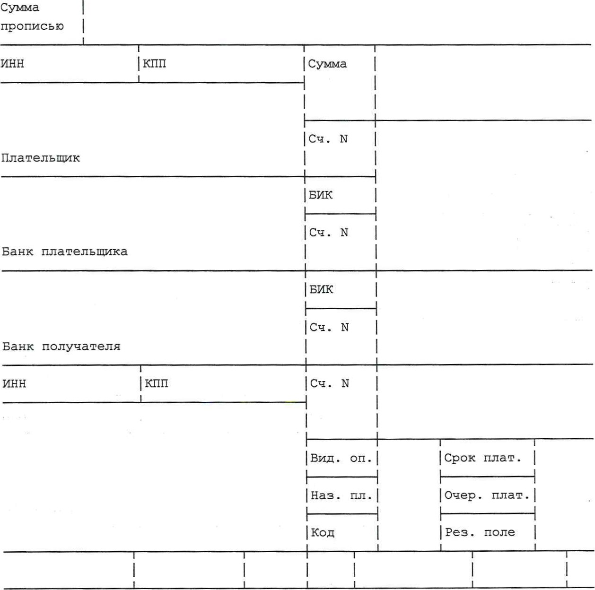
Назначение платежа

Подписи Отметка банка
мл.

